“一室一景--创意生活”寝室评比大赛
为丰富大学生校园生活，创造和谐的寝室环境，提高学生生活自理能力，发挥创造力与想象力。旅游管理学院自管会将于下周一（十月三十一日）开始举办面向大一新生的"一室一景，创意生活——寝室风采规划大赛"
比赛共分为三个板块
鸢尾丽户——门脸设计
以寝室为单位设计一副对联（包括上联下联以及横批）底色除白色外均可，软体（毛笔书写），文体不限。注意检查内容是否整齐押韵，字迹是否美观工整。
一柜一方圆——柜门规划评比
分别在寝室衣柜柜门上设计以下内容：
（1）值日表
（2）寝室细则以及带有寝室与学生各自父母联系方式的通讯录
（3）照片墙
（4）留言板
简洁生活——卫生评比
每周周一到周四会有两到三天查寝。
要求地面干净，桌面整洁，被褥折叠整齐，阳台无杂物。
要求十点准时回寝，不允许使用违章电器，寝室内部不得有酗酒赌博打架等现象。
在学院领导老师的重视下，旅游管理学院自管会工作人员辛勤努力中，此活动取得圆满成功
评选过程中老师走入学生寝室，亲自点评学生装扮寝室的创意，对其中新颖创意和认真态度以及个别寝室在“鸢尾丽户”对联设计中表现出的不俗实力提出表扬，并且就所呈现的寝室内容评比出部分优秀寝室。
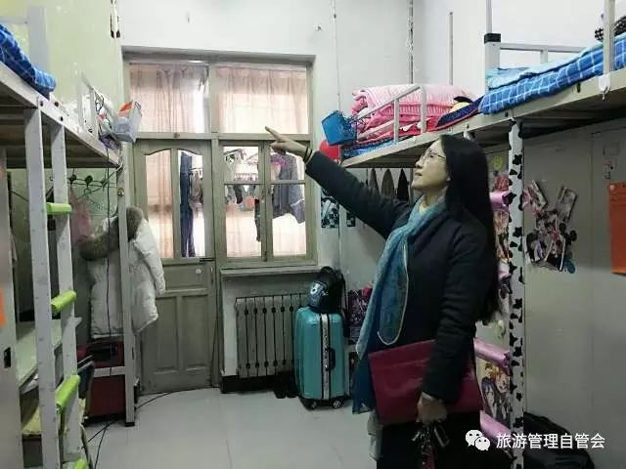
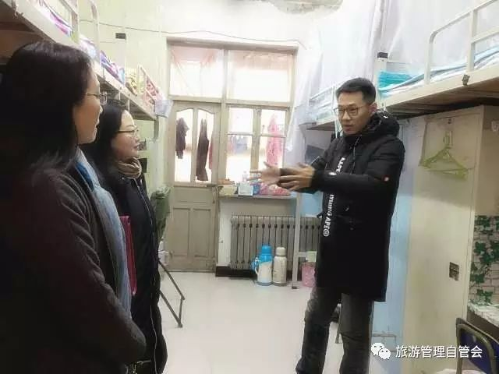
创意寝室风采展示
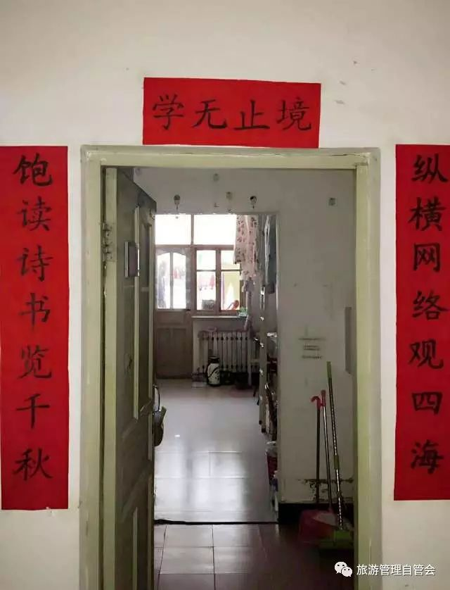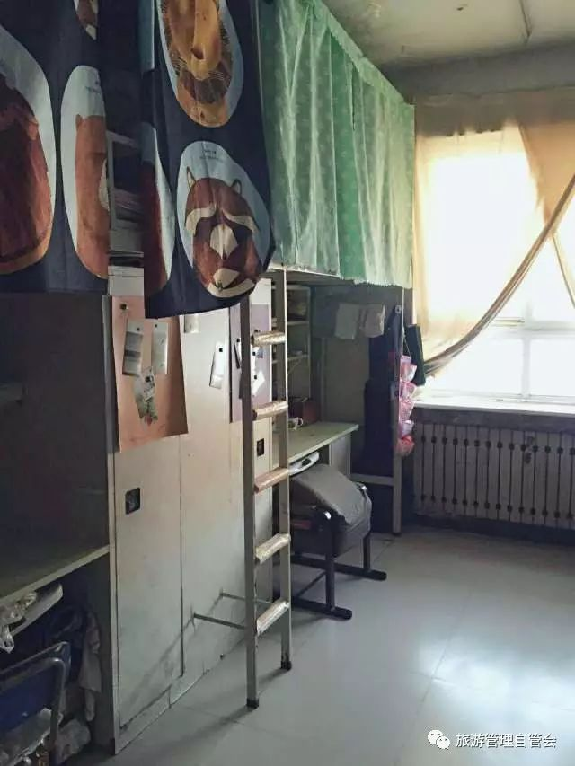
为了保证评比结果的公平公开公正，我们根据上学期教师、生活班长以及自管会三方查寝情况仔细斟酌评选出一些优秀的寝室，分别赋予温馨寝室、创意寝室、卫生寝室、优秀寝室、标兵寝室的称号，以下是具体的评比结果：
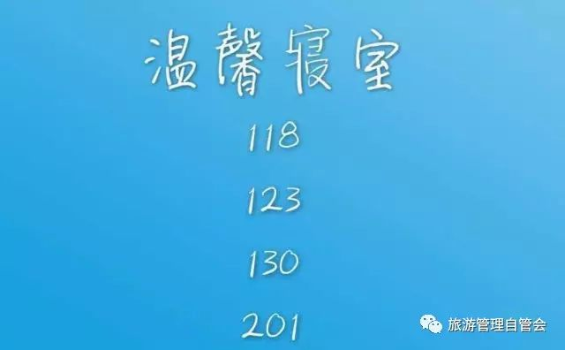
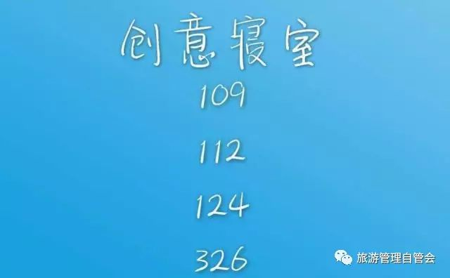
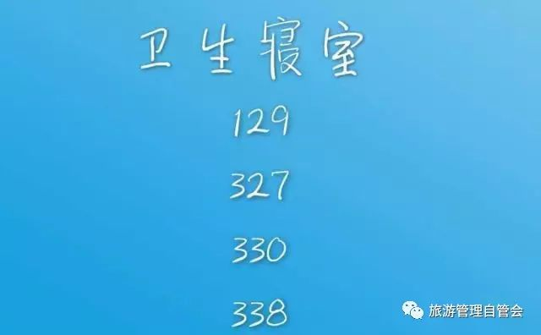
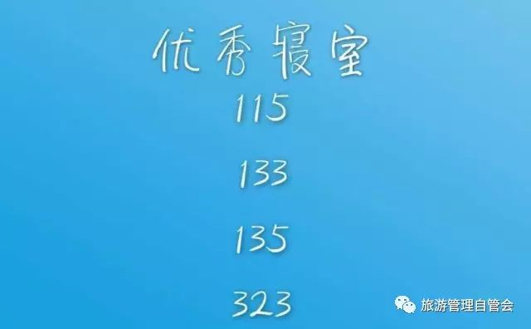
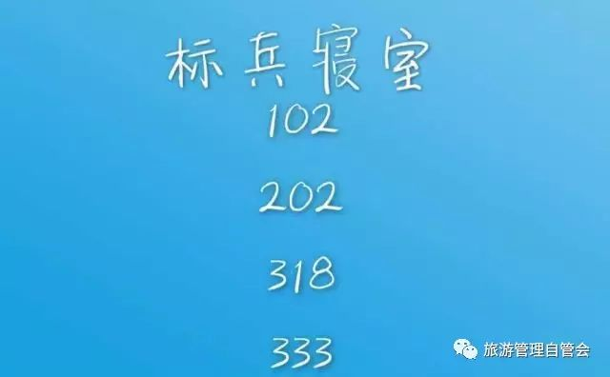
一景一室创意生活寝室规划大赛颁奖仪式：
出席本次颁奖仪式的有辅导员马月老师、徐岩老师、旅游管理自管会指导教师王政佳老师、副院长钱军老师。钱院长亲自为获奖寝室颁奖并合影留念。
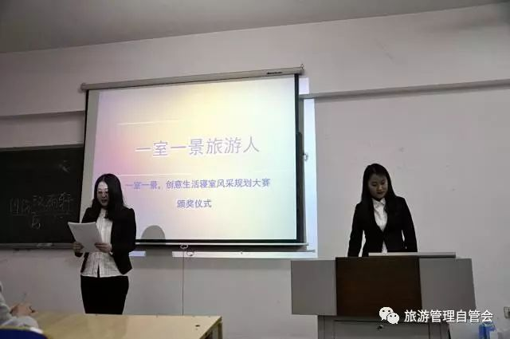
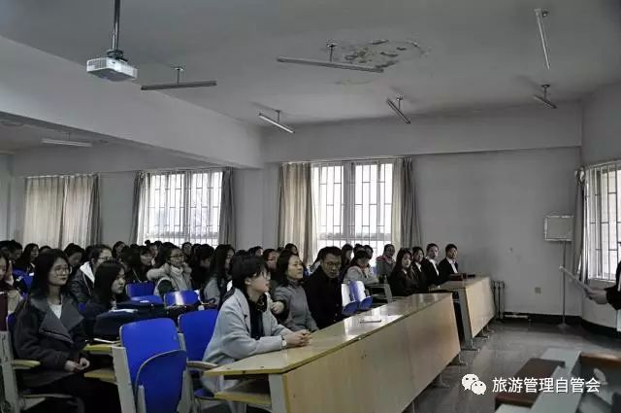
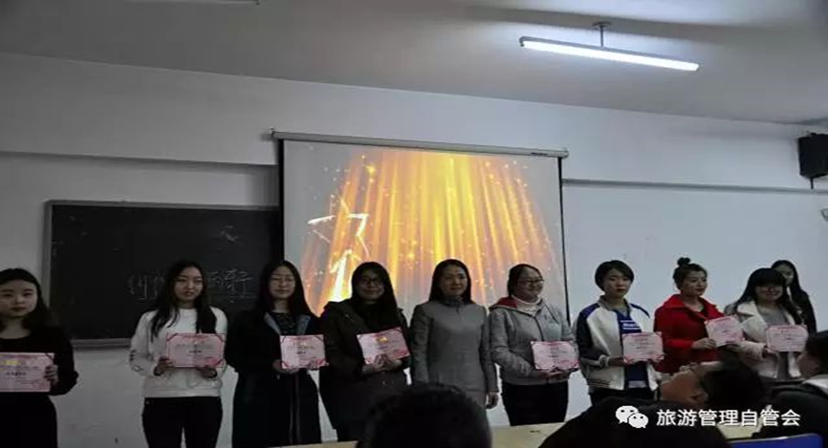
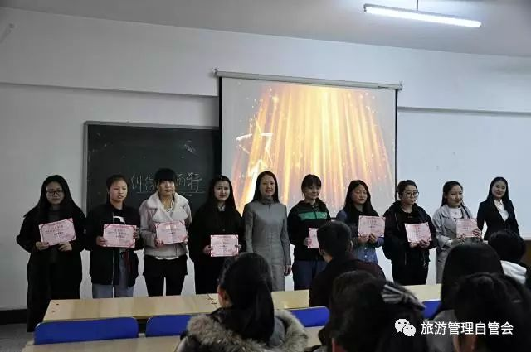
本次活寝室评比大赛取得了圆满成功，见证了我们共同的成长，同学们收获了真挚的友谊，室友间能够和睦相处，提高了整体的凝聚力。同学们对寝室的设计展示了我们无限想象力和良好的动手能力，营造出了健康、活泼、积极向上的文化氛围。

